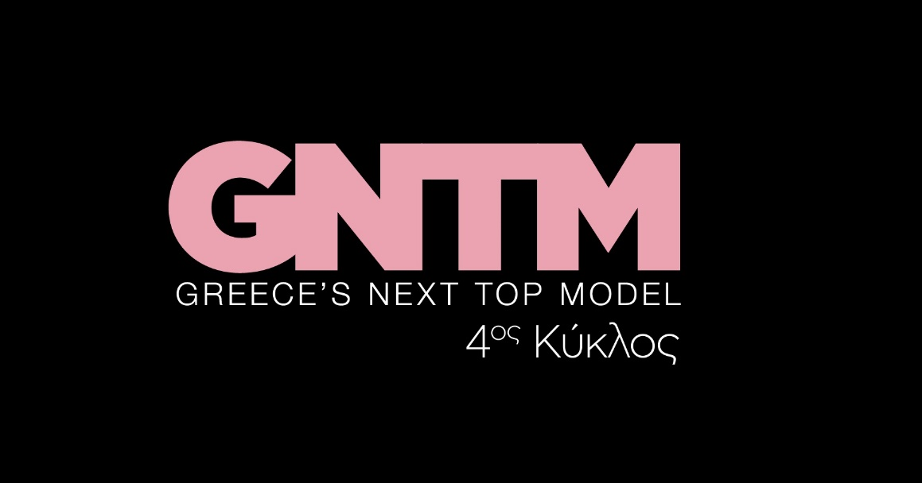
25.10.21

GNTM 4
Δείτε απόψε (Δευτέρα 25 Οκτωβρίου) στις 21.00
στο 14^{ο} Επεισόδιο του GNTM 4

Δευτέρα και Τρίτη στις 21:00

Η νέα μέρα, μετά την αποχώρηση του Θοδωρή Τσαρούχα, βρίσκει το σπίτι μέσα σε έναν συναισθηματικό αναβρασμό. Οποιοδήποτε μικρό ή μεγάλο συμβάν μπορεί να πυροδοτήσει μια νέα έκρηξη, η οποία και δεν αργεί να ξεσπάσει. Όταν οι κανόνες της συμβίωσης παραβιάζονται, τα μοντέλα χρειάζεται να υπερασπίσουν τον εαυτό και τις πράξεις τους, μέσα σε ένα κλίμα γενικευμένης έντασης.

Η Ισμήνη Παπαβλασοπούλου και ο Γιώργος Καράβας φτάνουν την ιδανική στιγμή και δίνουν μια διέξοδο εκτόνωσης στο όλο κλίμα, με ένα μάθημα χρήσιμο για κάθε μοντέλο στην αρχή του. Σε τι διαφέρει μια φωτογράφιση καταλόγου με την αντίστοιχη μιας καμπάνιας; Ποιες είναι οι σωστές και οι λάθος πόζες; To μάθημα εξελίσσεται σε έναν οδηγό επιβίωσης για τα μοντέλα, καθώς πέρα από την εμφάνιση χρειάζεται φαντασία, δημιουργικότητα και η απαραίτητη αντίληψή, για να τα κατευθύνει.

“Γύρω γύρω όλοι και στη μέση ο πρωταγωνιστής”. Το μήνυμα του Άγγελου Μπράτη μπορεί να προδίδει την επόμενη δοκιμασία αποχώρησης, όχι όμως και τον καλεσμένο-έκπληξη, που περιμένει τα μοντέλα στο σετ μαζί με την Ισμήνη Παπαβλασοπούλου και τον Γιώργο Καράβα. Ο περσινός νικητής του GNTM και ambassador ενός από τα μεγαλύτερα athletic brands στον κόσμο,

Ηρακλής Τσουζίνοβ, επιστρέφει στον τόπο του εγκλήματος για να γνωρίσει τους διεκδικητές του τίτλου του και να τους δώσει έμπνευση για τη συνέχεια.

Με φωτογράφο τον Πάνο Γεωργίου, τα μοντέλα θα πρέπει να βρουν την ιδανική ισορροπία μεταξύ δυναμισμού, παιδικής ανεμελιάς και ευρηματικότητας, για να έχουν το απαραίτητο «κλικ». Ποιοι χάθηκαν στη δίνη και μαζί έχασαν τον στόχο; Ποιοι τόλμησαν και βρέθηκαν στο επίκεντρο;

Ένα ακόμα πλατό ετυμηγορίας αποκαλύπτεται, με τις περιστροφικές πόζες των top14 να προκαλούν δίνη σχολίων και αντιδράσεων. Οι αποφάσεις των τεσσάρων κριτών, της Ζενεβιέβ Μαζαρί, του Άγγελου Μπράτη, της Ισμήνης Παπαβλασσοπούλου και του Δημήτρη Σκουλού, αλλά και μια ακόμα στρατηγική ψηφοφορία, οδηγούν κάποιους στην κορυφή και άλλους στο bottom 2. Για κάποιο από τα μοντέλα, ο κύκλος του στο GNTM 4 κλείνει σε ένα σημείο, που κανείς δεν περιμένει.

Δείτε εδώ το trailer της Δευτέρας 25/10 : https://youtu.be/vcyFYoLjZVg

Στο GNTM 4 έχουν ληφθεί όλα τα απαραίτητα προληπτικά μέτρα κατά του Covid 19, για την ασφάλεια και την υγεία όλων των εμπλεκομένων στην παραγωγή του διαγωνισμού.

Greece’s Next Top Model on Social Media:

#GNTMgr #StarChannelTV #neoprogramma #LetsStar
https://www.instagram.com/gntmgr/
https://twitter.com/GNTMgreece
https://www.facebook.com/GNTMgr
https://www.tiktok.com/@gntm_gr
https://www.star.gr/tv/psychagogia/greeces-next-top-model-4/
https://www.star.gr/tv/press-room/

Παραγωγός: Νίκος Χριστοφόρου
Σκηνοθεσία: Γιάννης Μικρός
Head Of Productions: Σάββας Βέλλας
Project Manager: Μάνος Βουράκης
Executive Producer: Γιάννης Θηραίος
Επιμέλεια εκπομπής: Ιωάννα Αδαμοπούλου
Art Director: Genevieve Majari
Αρχισυνταξία: Ναυσικά Λαλιώτη, Βασίλης Βουτσαράς
Διεύθυνση Φωτογραφίας: Θέμης Μερτύρης

Σκηνογράφος: Χριστίνα Κωστέα
Σκηνογράφος Αποστολών: Κώστας Μαρκής
Οργάνωση Παραγωγής: Χρήστος Φούρναρης
Διεύθυνση Παραγωγής: Ιωάννα Πασαγιαννίδου

Καλή εβδομάδα
Γραφείο Τύπου & Επικοινωνίας

